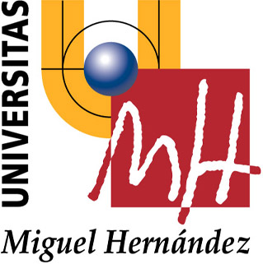
Anexo VI

MASTER UNIVERSITARIO DE INVESTIGACIÓN EN CIENCIA, TECNOLOGÍA Y CONTROL DE LOS ALIMENTOS

MODELO DE LA ESTRUCTURA DEL TRABAJO FIN DE MÁSTER DE TIPO EXPERIMENTAL

1. Introducción
Constará de una presentación de los antecedentes del tema del trabajo a realizar con una apropiada revisión bibliográfica sobre actuaciones similares anteriores o experimentaciones realizadas y relacionadas con el objeto del trabajo.
2. Objetivos
Descripción de los objetivos, tanto generales como específicos, que se pretenden alcanzar con la realización del TFM.
3. Material y métodos
3.1. Diseño experimental: con una exposición razonada del material elegido para experimentar, número de tratamientos, número de repeticiones y diseño estadístico.
3.2. Materiales empleados
3.3. Descripción de las metodologías y técnicas analíticas utilizadas.
4. Resultados y discusión/ Desarrollo del Trabajo

Se realizará una exposición ordenada de los resultados experimentales mediante tablas y/o figuras, y comentarios sobre los mismos relacionándolos entre sí y/o con la bibliografía consultada.
5. Conclusiones
Se realizará una exposición de las principales conclusiones derivadas de la realización del TFM.

6. Bibliografía
La bibliografía se ordenará por orden alfabético del apellido del primer autor y se recomienda el siguiente formato según el tipo de publicaciones en revistas, libros, capítulos de libros, proceedings de congresos o páginas web:

Ejemplos:

Bradford, M.M. 1976. A rapid and sensitive method for the quantitation of microgram quantities of protein utilizing the principle of protein-dye binding. Analytical Biochemistry, 72: 248–254.
Comité de Agricultura Ecológica de la Comunidad Valenciana. http://www.caecv.com/ 2012 (visitado en Mayo, 2013).
Fanalli, S., Aturki, Z., D’Orazio, G., Rocco, A., Ferranti, A., Mercolini, L., Raggi, M.A., 2010. Analysis of Aloe-based phytotherapeutic products by using nano-LC–MS. Journal of Separation Science, 33: 2663–2670.
Mettam, G.R., Adams, L.B. 2009. How to prepare an electronic version of your article. In: Jones, B.S., Smith, R.Z. (Eds.). Introduction to the Electronic Age. E-Publishing Inc., New York, pp. 281–304.
Valero, D., Serrano, M. 2010. Postharvest Biology and Technology for Preserving Fruit Quality. CRC Press-Taylor & Francis, Boca Raton, Florida.

Anexos
Aquí podrá incluirse ampliaciones de información sobre los apartados de Material y Métodos y/o Resultados tales como, técnicas analíticas detalladas, los resultados obtenidos para cada una de las repeticiones, planos, etc.

